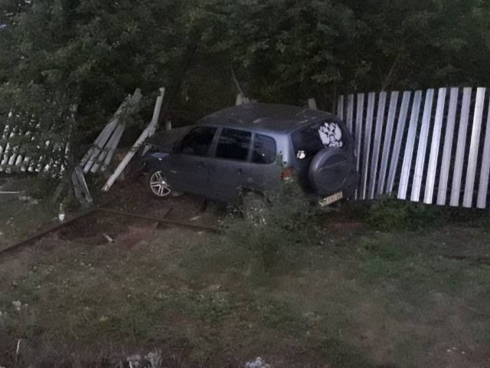27.07.2018 в 03:15 водитель, 1984 года рождения, управляя автомобилем ШЕВРОЛЕТ НИВА, двигаясь по автодороге «Похвистнево-Клявлино» со стороны с. Клявлино в направлении г. Похвистнево, на пятом километре не выбрал скорость обеспечивающую постоянного контроля за дорожным движением, не справился с управлением, в результате чего совершил наезд на опору дорожного знака, с последующим съездом в кювет прямо и наездом на газовую опору по ходу своего движения. В результате ДТП водитель автомобиля ШЕВРОЛЕТ НИВА, 1984 года рождения с диагнозом: «ЗЧМТ, СГМ, рваная рана носа, закрытый перелом костей носа», доставлен бригадой СМП в ГБУЗ СО «ЦРБ ГР города Похвистнево», от медицинского освидетельствования на состояние опьянения отказался.

